附件1

参加赛事活动志愿书

注：请务必认真、仔细阅读赛事活动组委会向您提供的《第三届北京市社区运动会暨星级全民健身团队交流展示赛》通知、方案、竞赛规程等，在您提交报名信息后即被默认为您已阅读、理解并同意遵守《参加赛事活动志愿书》等的一切内容，并请您签署及提交本志愿书。
作为参加赛事活动人员，我本人、我的监护人、管理人、法定代理人以及任何可能代表我提起赔偿请求或诉讼的人做出以下声明：
1.我自愿参加第三届北京市社区运动会暨星级全民健身团队交流展示赛 （以下统称“本活动”），我确认本人具有参加本活动相应的民事行为能力和民事责任能力，并且已获得监护人的同意；
2.我确认全面理解并同意遵守组委会、协办机构及本活动场地方（以下统称“主承办”）所制订的各项规程、规则、规定、要求、须知及采取的措施；
3.我承诺已通过正规医疗机构进行体检，并结合检查报告进行自我评估，确认自己的身体状况能够适应于本活动，承诺愿意承担参加本活动可能带来的风险（包括但不限于因本活动所可能产生的人身伤亡风险）；
4.我了解参加本活动存在的风险，全过程所发生的人身伤害、局部或永久性伤残、死亡、医疗或住院费用、财产损坏、任何形式的盗窃或财产损失等事项，由我自己承担全部责任，免除主承办责任，主承办对此不承担任何形式的赔偿；
5.我授权本活动主承办及指定媒体无偿使用本人的肖像、姓名、声音等用于本活动的宣传与推广；
6.我将向主承办提供身份证件用于核实本人身份及参加本活动资格，保证提交的身份证件和文件资料真实有效，并承担因提供不实信息所产生的全部责任，主承办据此有权拒绝提供参加本活动资格；
7.我同意接受主承办在本活动期间提供的现场急救性质的医务治疗，但在医院救治等发生的相关费用由我自理；
8.我同意主承办以我为被保险人投保人身意外险，我确认已知悉并同意保险合同的相关内容。
本协议18周岁以上（含18周岁）参加本活动者需本人签署，18周岁以下参加本活动者需由本人及其监护人、管理人、法定代理人共同签署。

本人及本人的监护人、管理人、法定代理人已全面理解和同意以上内容，此文件由本人及本人的监护人、管理人、法定代理人亲自签署。冒名代签将被视为违约行为，本人、本人的监护人、管理人、法定代理人及冒名者将承担由此引起的全部法律及赔偿责任。
（以下无正文，正反面打印）

18周岁以上（含18周岁）参加活动者
请在此签署
签名：
年龄（周岁）：
签署日期： 年 月 日

18周岁以下参加活动者请在此签署
本人签名：
年龄（周岁）：
监护人、管理人或法定代理人签名：
签署日期： 年 月 日
附件2

社区运动会项目介绍

一、30秒单摇跳绳
规则：限时30秒，参与者听到裁判哨声后开始连续单摇跳绳。计时停止后，记录跳绳个数为最终成绩。
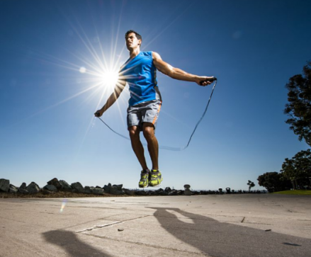
二、飞盘九宫格
规则：参与者站在起点处投掷飞盘，若成功击落记分牌，则获得相应分数。每人3次投掷机会，积分总和为最终成绩。
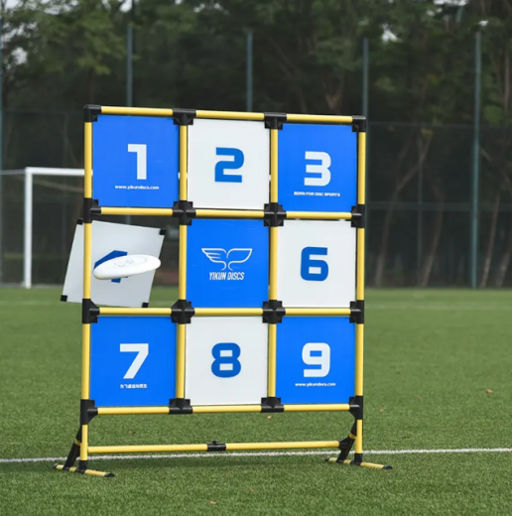
三、1分钟拍篮球
规则：限时一分钟，计时开始后，参与者连续拍球，计时截止后，记录拍球数量为最终成绩。
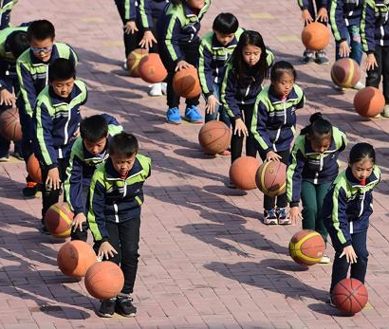
四、推铁环
规则：参与者一手持铁钩，一手扶铁环在起点做准备，裁判口令发出后，参与者迅速推铁环出发，到达终点后停止计时，所用时长即为最终成绩。
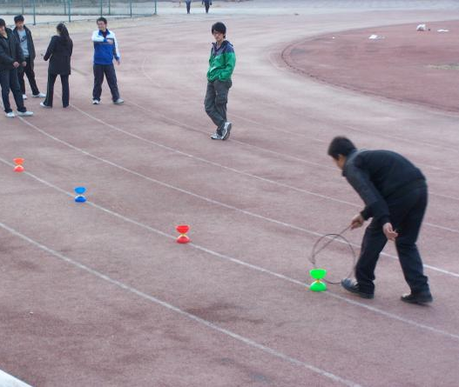
五、足球绕杆射门
规则：参与者带球以S形依次绕杆通过标志杆，将足球射进球门，记录用时为最终成绩。
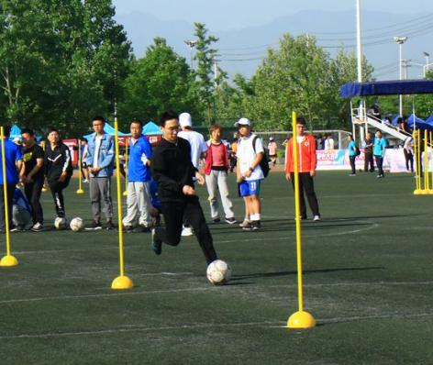
六、精准投壶
规则：参与者在投掷线外，向壶内投箭，每人5次机会。所有箭投出后，以入壶数量计算成绩。
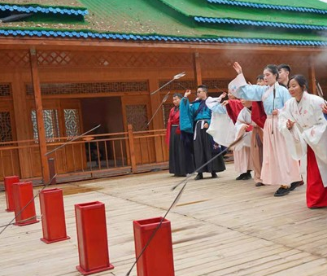
七、1分钟踢毽
规则：限时1分钟连续踢毽，裁判鸣哨后开始计时，1分钟计时结束后计算踢毽总数，即为最终成绩。
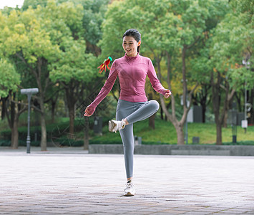
八、陆地冰壶
规则：参赛者在起始线推冰壶，每人3次推壶机会。按照最终冰壶停留位置进行积分。
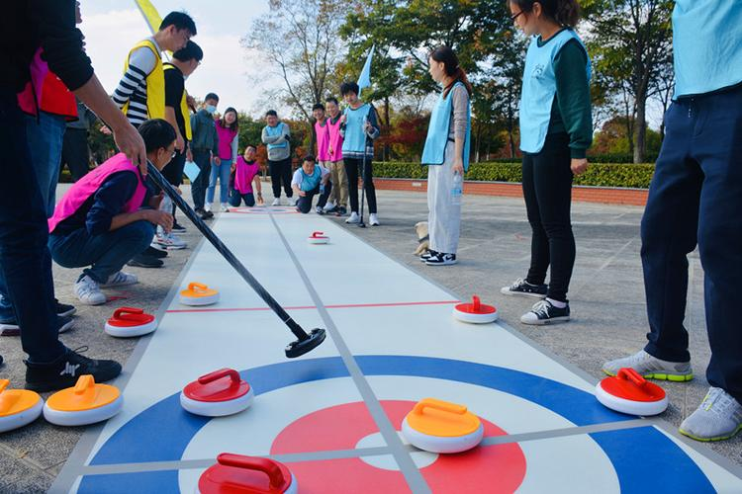
九、旱地冰球
规则：计时30秒，参赛者连续击球，按照最终入门球数计算成绩。
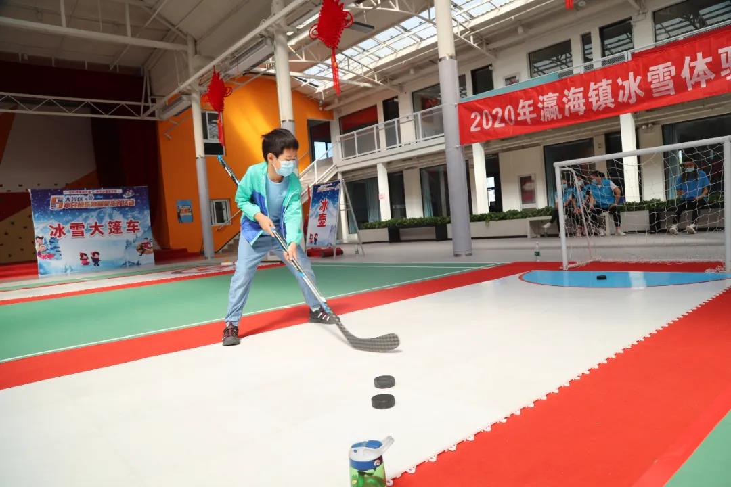
十、冰蹴球
规则：参赛者在起始线蹴球，每人3次蹴球机会。按照最终冰蹴球停留位置进行积分。
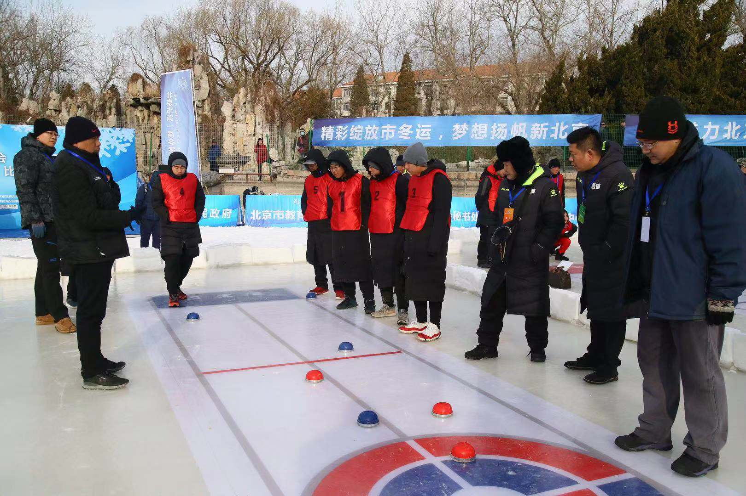
十一、立定跳远
规则：参赛者两脚自然分开或并拢站在起跳线后，原地两脚同时起跳，每人跳3次记录最好成绩。
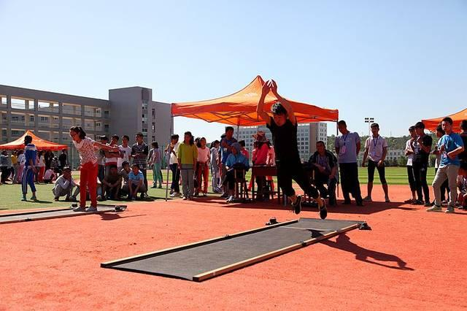
十二、十字象限跳
规则：参赛者双脚并拢立于象限1中，听到或看到开始信号后，按照1→2→3→4→1的顺序跳跃，裁判员开始计时，循环5次停表。
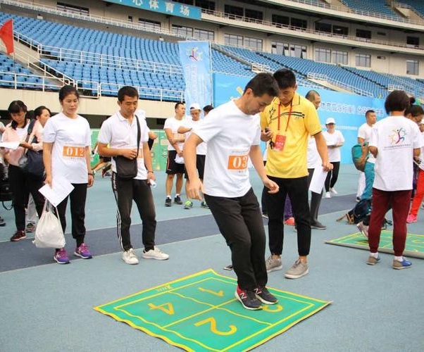
十三、坐位体前屈
规则：参赛者坐在软垫上，两腿伸直，不可弯曲，脚跟并拢，脚尖分开约10—15厘米，踩在测量计垂直平板上，两手并拢。两臂和手伸直，用两手中指尖轻轻推动标尺上的游标前滑（不得有突然前伸动作），直到不能继续前伸时为止。
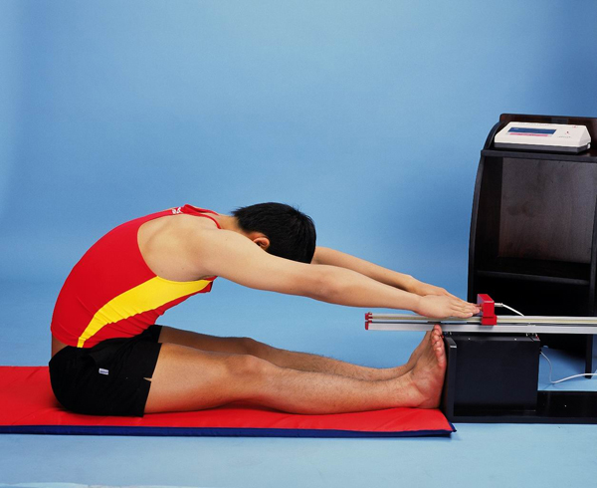
十四、30秒仰卧起坐
规则：计时30秒，身体仰卧于地垫上，屈膝成90度左右，脚部平放在地上，双手五指交叉贴于脑后。起坐时，双肘触及两膝为完成一次。
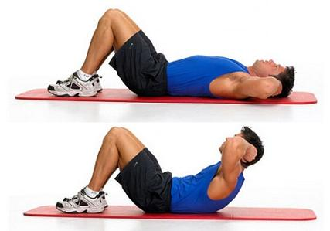
十五、掼牌项目体验
规则：现场设置掼牌项目体验教学小课堂，通过体验的形式，使广大居民了解掼牌相关规则。
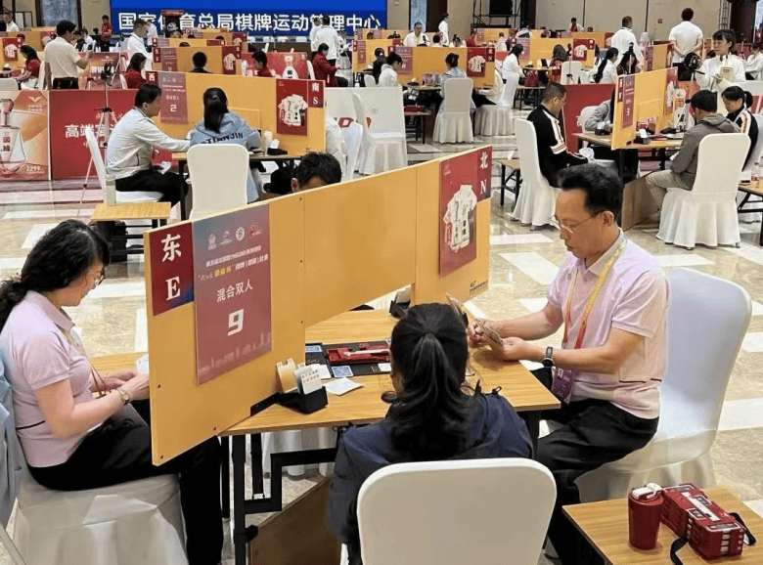
附件3

星级全民健身团队交流展示赛（比赛类）
报名表

参赛区： 参赛团队（名称）：
团队星级（1-5星）： 总领队： 联系方式：
请（ √ ）注明。1.健身操舞类（ ） 2．武术类（ ）
序号 | 姓名 | 性别 | 联系方式 | 身份证号 | 备注
1 |  |  |  |  | 领队
2
3
4
5
6
7
8
9
10
11
12
项目简介（50字以内）：
星级全民健身团队交流展示赛（交流展示类）报名表

参赛区： 参赛团队（名称）：
团队星级（1-5星）： 总领队： 联系方式：
请（ √ ）注明。1.传统体育或特色项目（ ）2.新兴运动项目（ ）
序号 | 姓名 | 性别 | 联系方式 | 身份证号 | 备注
1 |  |  |  |  | 领队
2
3
4
5
6
7
8
9
10
11
12
项目简介（50字以内）：
附件4

星级全民健身团队交流展示赛（比赛类）
评审规则

为保证第三届社区运动会暨星级全民健身团队交流展示赛（比赛类）顺利进行，确保比赛评分的公正性、准确性、客观性，特制定本评审规则。
一、项目设置
（一）健身操舞类（广场舞、体育舞蹈、街舞、健身秧歌/腰鼓等）。
（二）武术类（武术、太极拳/剑/扇/伞、健身气功等）。
二、比赛形式
参赛团队自选一项健身项目的一个套路进行完整展示，规定套路和自编套路均可。主要考察展示套路的健身效果、动作的完成情况和参赛人员的技术水平。突出体育的特点，重点考察所展示套路的健身性、科学性、有效性和安全性。
上场人数：6至12人。
完成时限：团体比赛时长3至6分30秒。
三、参赛资格
（一）所报名参加本次比赛的队伍应是北京市体育局、北京市体育总会已命名的星级全民健身团队或是本年度已申报星级全民健身团队的队伍。
（二）表演赛经费由大会负担，不收报名费。交通、餐饮各队自理。
（三）表演赛设仲裁委员会。选聘体育技术资深人士组成仲裁委员会，对裁判组工作进行监督，处理申诉。提交申诉报告方需向仲裁委员会交纳申诉费500元。
（四）比赛报名不分性别，统一规定参赛年龄为18周岁至70周岁。
（五）选手比赛当天需向组委会提交亲笔签名的《参加赛事活动志愿书》。
（六）参赛人员必须是经常参加体育比赛，适合参加表演赛者，其健康情况由各队严格把关。若违反规定，参赛期间发生人身健康及其他安全责任均由参赛队和本人负责。参赛队员现场需携带本人身份证，比赛保留对参赛队员身份的复核权。
（七）参与比赛评审、仲裁的人员不得兼任任何单位总领队或任何队伍领队、上场队员。
四、服装、器械
（一）各参赛队自备统一的服装、鞋参加比赛，且应与比赛项目要求相一致。
（二）着装要得体，禁止带有不文明、不健康、商业化等元素，禁止佩戴可能伤及自身和他人的配饰。
（三）参加比赛所用器械自备，禁止使用过高、过重、过长、带有危险性的器械。
五、比赛音乐
各参赛队伍自选或自制音乐，与报名表一同提交组委会。提交时请将音乐文件统一命名为“参赛团队+展示内容+节目名称”。音乐录制必须达到专业化水准，如因制作问题导致比赛时出现音乐播放故障，各参赛队伍或个人自行负责。
主办方对参赛视频享有发表、放映、出版、宣传及展览的权利，并享有优先使用权。线下比赛，主办方现场录制的比赛视频著作权由主办方享有。
六、比赛场地
组委会提供适合运动的平整场地，横向10米×纵向6米，标记带宽5厘米，属于比赛场地的一部分，比赛场地距离评审人员座席位置不少于3米。
七、出场顺序
大区赛开赛前提前召开领队会，抽签决定出场顺序。
- 评分方法及标准
（一）评分方法
1.评分因素：完成（70%）、印象（30%）。
2.满分分值：10分。
等次 | 优 | 良 | 中 | 差
分值 | 9—10分 | 8—8.9分 | 7—7.9分 | 7分以下
3.评分
评审员的评分精确到0.01分。评审员的评分去掉1个最高分和1个最低分，其余评审员的平均分即为评审员评分，再减去评审长减分即为最后得分。最后得分保留小数点后三位数。
（二）评分标准
1.完成（70%）
（1）一致性
全体人员配合默契，动作整齐熟练，与音乐节奏合拍，队形变化的过渡自然而流畅。
（2）规范性
动作展示符合项目的基本特点与要求，规范准确、细节到位，无明显的失误、错误。
（3）健身性
符合科学健身与全民健身原则，运动负荷合理，禁止危险动作，无中途上、下场。
2.印象分（30%）
（1）编排创意
主题鲜明风格突出，动作设计创意新颖，队形编排变化多样，富有层次感。
（2）精神风貌
全体人员情绪饱满，充满活力，充分体现积极乐观、健康向上的良好风貌。
（3）姿态服饰
姿态大方得体，服饰精致美观，无不文明、不健康因素，契合展示项目主题。
（4）音乐器械
音乐制作优良，无不文明、不健康因素，轻器械安全可靠且与套路风格相符。
（三）评审长减分
当评分中出现以下情况或明显不合理现象时，在出示参赛队伍最后得分之前，评审长可酌情调整其应得分。
1.被叫到后20秒内未出场。
2.参赛人数不符合规定。
3.成套时间不足或超过。
4.技能展示时出界或中途上下场。
5.着装不符合规定。
6.比赛时掉物或装束散落。
（四）违规处理
1.参赛队伍未按规定时间出场视为主动弃权。
2.不服从评审和管理者，情节严重取消参赛资格或比赛成绩。
3.存在其他违法违纪行为的，取消参赛资格或比赛成绩。
（五）规则适用说明
本规程参照的各项比赛规则、竞赛规程、评审方法、评分标准等凡与本规程不一致的，以本规程为准。
九、评审、仲裁
评审组和仲裁委员会人员由主办方选派。
（一）评审组
大区赛评审组设总评审长1人、评委5人、计时计分员1人、宣告员1人。
（二）仲裁委员会
仲裁委员会负责受理参赛队或人员提出的仲裁请求。监督赛风、赛纪、赛场秩序和评审人员执裁的公正性。处理比赛现场出现的问题。处理赛事纠纷、处罚违纪违规行为。
十、奖项设置
本次比赛设置各类别比赛项目一、二、三等奖若干。
十一、未尽事宜，另行通知。

